Классный час

в 4 классе

«Правонарушение,
преступление и подросток»

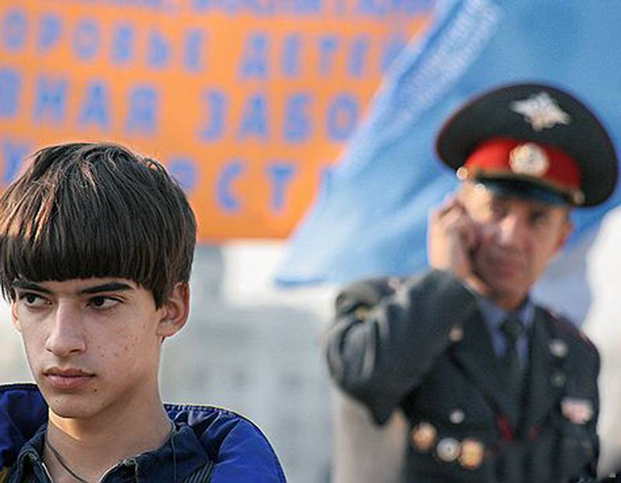

Учитель Просвирова И.П.
Классный час «Правонарушение, преступление и подросток»

Цель: Профилактика преступлений и правонарушений среди несовершеннолетних, воспитание правового сознания учащихся

Ежегодно детьми и подростками совершается более 145 тыс. преступлений, практически каждый пятый из них направляется для отбывания наказания в виде лишения свободы в воспитательные колонии (ВК).
- Что такое поступок? Проступок– нарушение правил поведения; вызывающее поведение.
- Что такое правонарушение? Правонарушение- нарушение закона, за которое предусмотрено наказание для взрослых людей и подростков с 16 лет.
- Что такое преступление? Преступление- серьёзное нарушение закона взрослыми людьми или несовершеннолетними, достигшими возраста привлечения к уголовной ответственности.
- Какие виды ответственности вы знаете?
Ответы детей
- Существует 4 вида юридической ответственности при нарушениях:
1.Уголовная ответственность – ответственность за нарушение законов, предусмотренных Уголовным кодексом. Преступление предусмотренное уголовным законом общественно опасное, посягающее на общественный строй, собственность, личность, права и свободы граждан, общественный порядок. (убийство, грабёж, изнасилование, оскорбления, мелкие хищения, хулиганство).
За злостное хулиганство, кражу, изнасилование уголовная ответственность
наступает с 14 лет.
2.Административная ответственность применяется за нарушения, предусмотренные кодексом об административных правонарушениях. К административным нарушения относятся: нарушение правил дорожного движения,, нарушение противопожарной безопасности. За административные правонарушения к ответственности привлекаются с 16 лет. Наказание: штраф, предупреждение, исправительные работы.
3. Дисциплинарная ответственность – это нарушение трудовых обязанностей, т.е. нарушение трудового законодательства, к примеру: опоздание на работу, прогул без уважительной причины.
4. Гражданско – правовая ответственность регулирует имущественные отношения. Наказания к правонарушителю: возмещение вреда, уплата ущерба.
- Ребята, я вам рассказала о преступлениях, которые совершаются подростками, а также о видах юридической ответственности за нарушения. Сейчас вам будут даны задания, а вы постарайтесь правильно ответить.
Задания для учащихся.

1 Разбор ситуации:
№1. Серёжа и Саша играли во дворе в мяч. Ребята разбили мячом окно в доме соседа. Какое правонарушение совершили подростки?

№2. Подростка задержали на улице в 23 часа 40 минут без сопровождения взрослых. Какое наказание ему грозит?

№3. Учащиеся 7 класса перед уроком физкультуры находились в раздевалке. После звонко все ушли в спортивный зал, а Дима задержался и похитил мобильный телефон у своего одноклассника. Какое преступление совершил подросток? С какого возраста наступает ответственность за это правонарушение?
№4. Рома и Петя ехали в автобусе, громко разговаривали, смеялись, нецензурно выражались, агрессивно реагировали на замечания окружающих.

№5 Рассмотрим следующую жизненную ситуацию, в которой я верю, вы легко сейчас разберетесь.

- В каждой школе найдутся лентяи, которым не хочется учиться. Звонок в милицию «В школе заложена бомба!». После оказалось, что это была шутка, чтобы сорвать контрольную. Как вы оцените этот поступок? Это преступление или шутка? (ребята высказываются).
Конечно, «заложенная бомба» - это терроризм! Значит, представляет серьезную проблему, как у правоохранительных органов, так и для граждан. Отвлекает силы и средства органов правопорядка. Создают нервозность и панику в обществе.
- Как вы думаете, за подобные «шутки» с какого возраста человек отвечает по всей строгости закона? (ребята отвечают).

- Правильно, с 14 лет. Кроме этого родители будут вынуждены возместить весь материальный ущерб в связи с затратами служб, выезжавших на место происшествия. И прокуратура города может привлечь родителей к ответственности за неисполнение обязанностей по содержанию и воспитанию детей.
И в статье Уголовного кодекса предусматривается наказание за заведомо ложное сообщение об акте терроризма: штрафом в размере до двух сот тысяч рублей или исправительными работами на срок от одного года до 2х лет, либо арестом на срок от 3х до 6ти месяцев, либо лишение свободы на срок до 3х лет. (Выпускники нашей школы И. Б. с В. Е. позволили себе подобную шутку и один из них получил 2 года условно. Дошутился!)
Так что, помните, с законом шутки плохи!

2. Определите виды юридической ответственности при рассмотрении различных нарушений. Установите соответствие.

Виды ответственности:

А- административная ответственность.
Г – гражданско – правовая.
У- уголовная.
Д - дисциплинарная

Виды нарушений:

1. Порвал учебник одноклассника(Г)
2. Появление подростка на улице в нетрезвом виде (А)
3. Избил одноклассника (У)
4. Совершил кражу мобильного телефона.(У)
5. Совершил прогул в школе (Д)
6. Переходил дорогу в неположенном месте. (А)
7. Разбил мячом окно. (Г)
8. Нецензурно выражался в общественном месте. (А)
- Ребята, а как вы думаете, вправе ли представитель закона задержать вас на улице в позднее время? И почему? (Ребята высказываются, приводят примеры).
Конечно, они беспокоятся о вашем здоровье, о вашей жизни.
- А как надо себя при этом вести вам: вырываться, кричать, убегать? (ребята говорят).
Во-первых, отвечать спокойно на вопросы милиционера, не бояться, не говорить неправду. Например: вы с друзьями поздно возвращаетесь с тренировки…
Во-вторых, вы можете сообщить представителям закона номер телефона родителей или позвоните им сами.

- А теперь рассмотрим следующую ситуацию:
«На улице ко мне подошли парни и отняли у меня любимый телефон. Что мне делать?»

- Как бы вы поступили в этом случае? (ребята отвечают)
Во-первых, это преступление! Вы согласны?
Раскрытие этого преступления зависит и от твоих правильных действий

1.Скорее позвони по телефону «02»
2.Внятно объясни, где и когда совершено преступление
3.Сообщи приметы хулиганов
4.Поставь в известность родителей.

- А за какие правонарушения вас могут доставить в милицию?
Правильно:

1.Нарушение правил дорожного движения
2.Распитие спиртных напитков и пива в общественных местах (т.е. любое место за пределами твоей квартиры) и появление в пьяном виде.
3.Мелкое хулиганство (драка, злословие и т.д.).
4.Незаконная продажа.
5.Злостное неповиновение.

- А теперь поговорим о ваших правах.

1.Если вас не задерживают, а просто предлагают пройти побеседовать. Ваши действия? (ребята отвечают).
- Не грубите, а вежливо, но твердо откажитесь.
2. Но вас могут пригласить в качестве очевидца происшествия. Что в этом случае делаете вы? (ребята отвечают).
Да. В этом случае вы можете пойти в отделение милиции только по доброй воле. При этом вы должны знать, что вас не могут пригласить в качестве свидетеля: такое приглашение должно быть оформлено в виде повестки, которую вручает почтальон, вы имеете право отказаться от свидетельских показаний – вам не грозит за это ответственность, если вам нет 16 лет.
- А чем «очевидец» отличается от «свидетеля»? Как вы думаете? (ребята отвечают).
Очевидец – не несет ответственности за свои слова, он говорит то, что видел или то, что думает по поводу происшествия. Поэтому может сказать неправду.
Свидетель – это лицо, на которое указал подозреваемый или потерпевший. Он несет уголовную ответственность за дачу ложных показаний.

- Предположим, вас привели в отделение милиции. Знайте, дежурный должен немедленно сообщить о вашем задержании родителям, Если вы совершили незначительное правонарушение, то после составления протокола вас должны немедленно отпустить или дождаться ваших родителей, чтобы они забрали вас домой.
Вас не имеют права помещать в камеру предварительного заключения (КПЗ), если там уже находятся взрослые!
Допрос несовершеннолетнего должен проходить при педагоге, при адвокате. При этом родители могут присутствовать, но их присутствие не обязательно. Помните, любые действия сотрудников милиции вы можете обжаловать!

- Ребята, мне очень хочется верить, что после нашего классного часа, мы будем совершать только хорошие поступки. Удачи вам!

